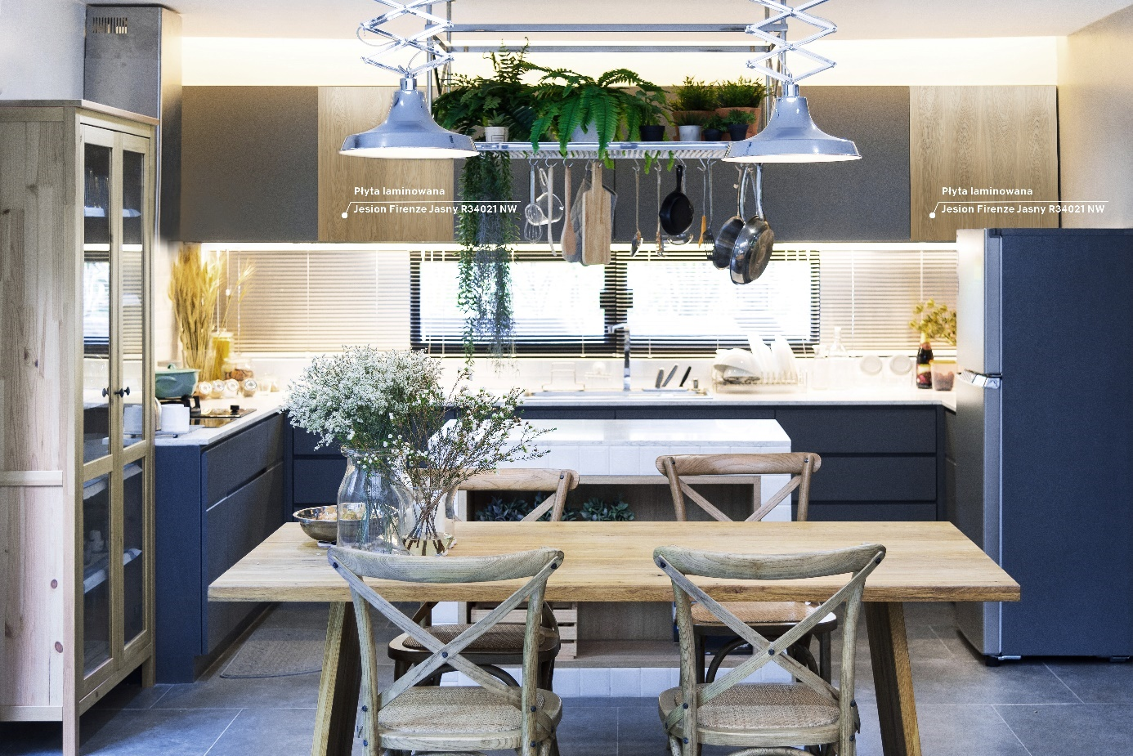
Trend naturalny zadomowił się u nas na dobre
Do jakiego domu chcemy wracać po pracy? O jakim mieszkaniu marzymy? Prawdopodobnie większość nas chce, aby te nasze przysłowiowe „cztery kąty” były po prostu przytulne, wygodne i funkcjonalne.
Nasze mieszkanie ma być takie, abyśmy zawsze czuli się w nim dobrze i u siebie. W praktyce oznacza to, że mniej lub bardziej świadomie, aranżujemy swoje domy w stylu naturalnym. Dlaczego tak się dzieje? Można pokusić się o wyszczególnienie kilku powodów.
Powód pierwszy. Wnętrza w stylu naturalnym są przytulne i ciepłe. Zawdzięczmy to głównie użytym do dekoracji materiałom takim, jak drewno w ciepłych, jasnych odcieniach i tkaniny o miękkich splotach. Ważna są też: naturalna roślinność i kolorystyka inspirowana barwami ziemi. W tym trendzie pożądane są wszystkie odcienie zieleni, błękitu, ciepłe beże i szarości, ale także bardziej nasycone kolory – ruda terakota czy musztardowa żółć. Naturalne barwy, dopełnione żywymi roślinami, sprzyjają relaksowi. Sprawiają, że wnętrza są harmonijne i estetyczne.
Przyroda jest dla nas źródłem niezliczonych inspiracji. W swoich dekorach i strukturach staramy się uchwycić jej wyjątkowość i różnorodność. Dbamy o autentyczność dekorów. Nasze imitacje takich naturalnych gatunków drewna, jak dąb czy jesion, świetnie sprawdzają się w realizacjach w stylu naturalnym. Chodzi m.in. o wzory: Dąb Shetland, Dąb Puccini, Jesion Firenze Jasny, Jesion Firenze Jasny Zgaszony – komentuje Aldona Słapa Nowacka z Pfleiderer.
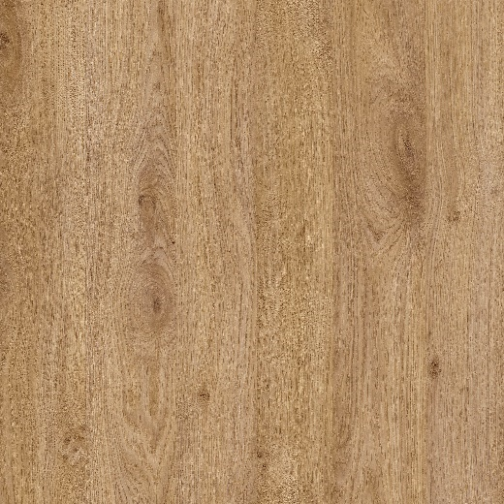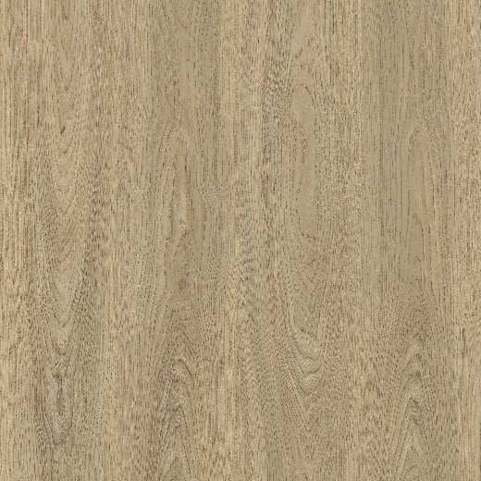
Dąb Shetland i Jesion Firenze Jasny Pfleiderera
Powód drugi. Wnętrza w stylu naturalnym są uniwersalne. To, co stanowi bazę stylu naturalnego – drewno o autentycznym wyglądzie, ciepła paleta barw, zieleń roślin doniczkowych – można wzbogacać o elementy typowe dla innych wnętrzarskich stylizacji. W ten sposób szybko i łatwo odmienimy wystrój każdego mieszkania. Na przykład, jeśli chcielibyśmy nadać kuchni bardziej rustykalnego charakteru, wystarczy wzbogacić ją o miedziane lub mosiężne moździerze, ceramikę z ludowymi wzorami, a także założyć na parapecie podręczny zielarski ogródek. Możemy też – jeśli chcemy mocniej nawiązać do tradycyjnego, wiejskiego wystroju – wymienić kuchenne blaty. Najlepiej na takie, które sprawiałyby wrażenie autentycznego drewna, noszącego znaki rzemieślniczej obróbki. Idealnym rozwiązaniem jest tu rustykalny dekor dębowy Artisan Oak, który wygląda jak lite drewno i wyróżnia się szpachlowanymi otworami po sękach.
Powód trzeci. Wnętrza w stylu naturalnym są zawsze na czasie. Nieprzemijalność, wszechobecność i niezmienna atrakcyjność trendu naturalnego w domowych aranżacjach wynika w dużej mierze – z tego, co już zostało wspomniane – z przytulności i z uniwersalności stylistyki naturalnej. Ponadto w pomieszczeniach bogatych w naturalne wzory i materiały czujemy się lepiej. Czujemy się spokojniejsi i bardziej odprężeni. We wnętrzach w stylu naturalnym możemy też pozwolić sobie na dużą swobodę w doborze dodatków. Nadrzędnym celem jest bowiem stworzenie domu przytulnego i ciepłego, a nie purystyczna realizacja jednej stylistycznej konwencji.

